平台测试注意项
版本
- 测试环境
  - 网络环境
    - 公司网络环境请至钉钉文档查看附件《量子-ip规划.xlsx》
    - 机器人ip
      - 挂轨请至钉钉文档查看附件《挂轨 机器人信息记录.xlsx》
      - 轮式请至钉钉文档查看附件《防爆轮式机器人信息.xls》
  - 测试服务器
    - 研发测试(192.168.12.169)
      - 用于研发自测
    - 版本测试&生产测试(192.168.12.180)
      - 用于研发版本测试
      - 给生产提供稳定测试版本
    - 测试服务器2(192.168.12.179)
      - 历史遗留演示用服务器
  - 平台环境
    - 研发自测
前端地址:http://192.168.12.169:20040/
Host地址:http://192.168.12.169:20041/
Iothub地址:http://192.168.12.169:20042/
数据库:
ip:192.168.12.169
端口:5432
账号:postgres
密码:Qirobot@2025.06
数据库:IMACP_Dev
    - 生产稳定版本
前端地址:http://192.168.12.180:7789/
Host地址:http://192.168.12.180:6071/
Iothub地址:http://192.168.12.180:6072/
数据库:
ip:192.168.12.180
端口:5432
账号:postgres
密码:abcd1234
数据库:IMACP_v2.1.0
    - 版本测试
前端地址:http://192.168.12.180:7799/
Host地址:http://192.168.12.180:6077/
Iothub地址:http://192.168.12.180:6078
数据库:
ip:192.168.12.180
端口:5432
账号:postgres
密码:abcd1234
数据库:IMACP_lunshi_0325
    - 轮式3588安装
前端地址:http://{3588ip}
Host地址http://{3588ip}:8001
Iothub地址:http://{3588ip}:8002
数据库:
ip:3588ip
端口:5432
账号:postgres
密码:Qirobot@2025.06
数据库:IMACP
  - 产品环境
    - 挂轨&Pad
      - 内部网络拓扑
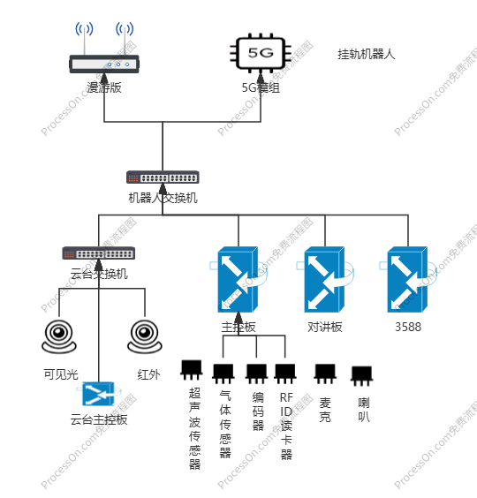
    - 轮式
      - 内部网络拓扑
        - 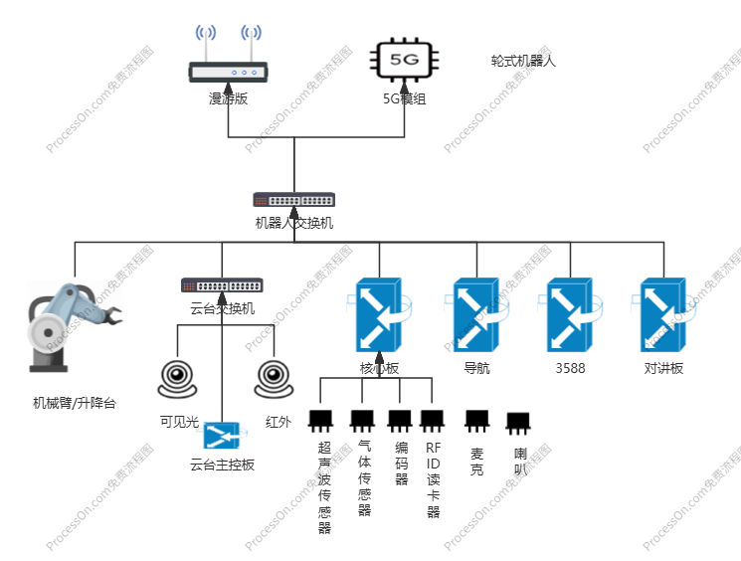
    - 撕裂
      - 一代撕裂(已废弃)
红色激光线版本
      - 二代撕裂(PLC+工控机版本)
        - 内部网络拓扑（王安龙、闫明博）
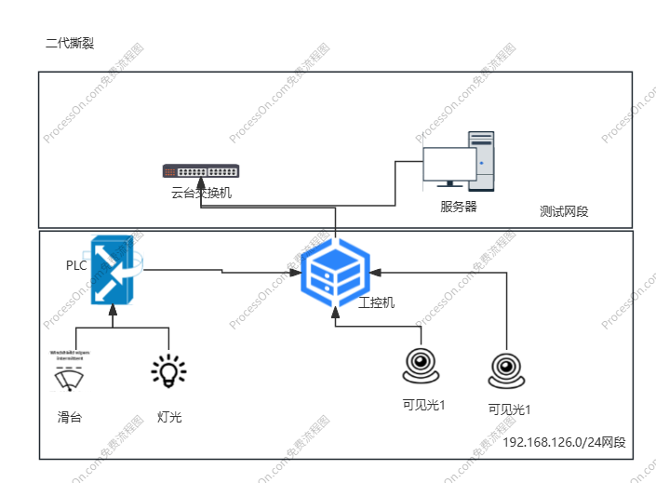
      - 三代撕裂
        - 内部网络拓扑
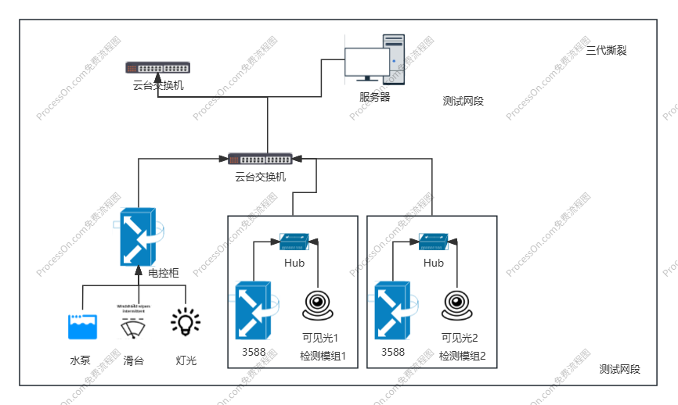
    - 作业机器人
      - 内部网络拓扑
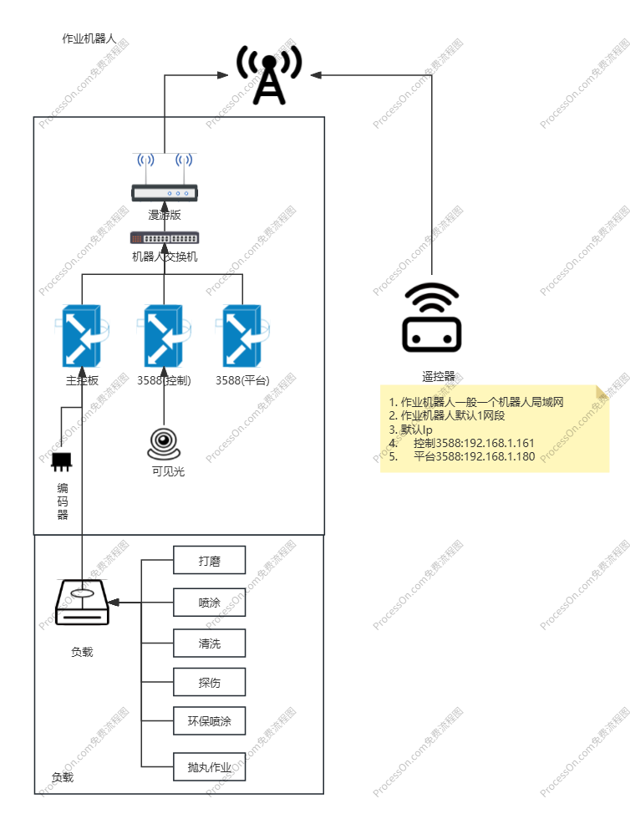
  - 常用测试工具
    - 科来MAC地址扫描器
下载链接:
https://www.teambition.com/project/67f492c155e4a9b9b4e4ddcb/works/684a85a5a315bd098358fd56/work/684a85b897b0240d7343ffc6
使用说明:科来MAC地址扫描器 - 科来
    - MQTTX
使用说明:开始使用 - MQTTX 文档
下载链接:https://packages.emqx.net/MQTTX/v1.11.1/MQTTX-Setup-1.11.1-x64.exe
    - MobaXterm
下载链接:
https://download.mobatek.net/2522025040602403/MobaXterm_Portable_v25.2.zip
使用说明:MobaXterm Xserver with SSH, telnet, RDP, VNC and X11 - Animated demo
  - 操作手册
    - 《智慧管控平台_操作手册_Ver1.0.11》
  - 平台近期更新功能
    - 20250612
      - 轮式机器人
平台部署在3588上
回程充电阈值修允许在线配置
视频更换为WebRTC
支持画面先居中,然后调用算法
1/16 1/3
      - 挂轨机器人
视频换WebRTC

